種名 | オオモンクロクモバチ  Anoplius samariensis  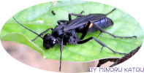
分類 | 昆虫綱ハチ目 ベッコウバチ科
俗称 | （オオモンクロベッコウ）
形態的な  特徴 | 体長12～25mm。全体黒色。腹部第2節背面基部に黄赤色の帯状の斑紋がある。♀の頭楯前縁中央部は半円形状にえぐられる。翅は全体濃黒褐色で紫色の光沢がある。
分布 | 日本全土
繁殖行動
生息場所
食性
生息環境への配慮事項
引用文献：改訂新版 世界文化生物大図鑑 昆虫Ⅰ チョウ・バッタ・トンボなどを改変
オオモンクロクモバチ（オオモンクロベッコウ）

